故宮文物融入國小藝術與人文教科書策略建議表

教科書內容 |  |  | 應用之故宮典藏
版本 | 年級 | 單元  名稱 | 可應用於教學議題之  故宮典藏1 | 可應用於教學議題之  故宮典藏2 | 備註
南一（教師手冊） | 4上 | 單元1 水和墨的驚奇 | 1. 民國 齊白石/蘆荻雙鴨/紙本，設色/122x32.7公分/國立故宮博物院藏  http://painting.npm.gov.tw/npm_public/System/View.jsp?ObjectID=29806&type=1  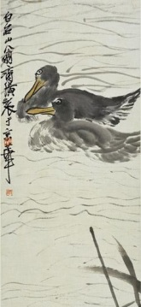
南一（教師手冊） | 4上 | 單元2我的好朋友 | 1. 唐/唐人宮樂圖/軸，絹本，設色/48.7x69.5公分/國立故宮博物院藏  http://www.npm.gov.tw/zh-TW/Article.aspx?sNo=04000957  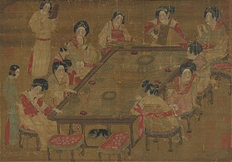
南一（教師手冊） | 4上 | 單元3建築新觀點 | 1. 宋 張擇端/清明上河圖 /卷，絹本，設色/39.7x606公分/國立故宮博物院藏  http://www.npm.gov.tw/zh-TW/Article.aspx?sNo=04000988  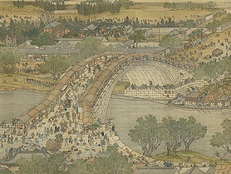
南一（教師手冊） | 5上 | 1我的新發現 | 1.明 朱三松/雕竹窺簡圖筆筒/口徑8.2-8.5，底徑8.5-8.7，高14.0公分，220公克/國立故宮博物院藏  http://www.npm.gov.tw/zh-TW/Article.aspx?sNo=04001097  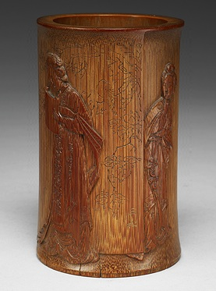 | 2.清/松花石硯/硯長17.3cm，連座長18.2cm，寬11.4cm，連座寬12.3cm，連座高4.8cm，蓋長18.4cm，寬12.5cm，高4.1cm，重2021.5g，蓋452.1g  http://www.npm.gov.tw/zh-TW/Article.aspx?sNo=04001090  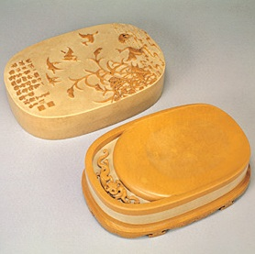 | 3.1938 和泉正敏/無為/無不為/國立故宮博物院藏
南一（教師手冊） | 5上 | 3難忘的經驗 | 1.宋 馬遠/雪灘雙鷺/軸，絹本，設色/59x37.6公分/國立故宮博物院藏  http://www.npm.gov.tw/zh-TW/Article.aspx?sNo=04000966  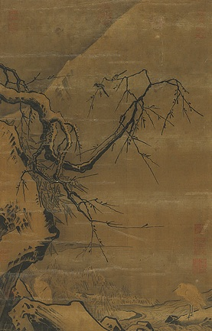 | 2. 宋人壽鹿圖/軸，絹本，設色/169.7x99.1公分/國立故宮博物院藏  http://painting.npm.gov.tw/npm_public/System/View.jsp?ObjectID=19208&type=1  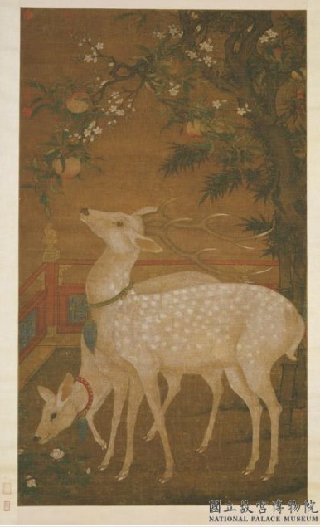
南一（教師手冊） | 6上 | 1心靈捕手 | 1. 宋人壽鹿圖/軸，絹本，設色/169.7x99.1公分/國立故宮博物院藏  http://painting.npm.gov.tw/npm_public/System/View.jsp?ObjectID=19208&type=1
南一（教師手冊） | 6上 | 2.水岸記事 | 1. 宋 張擇端/清明上河圖 /卷，絹本，設色/39.7x606公分/國立故宮博物院藏  http://www.npm.gov.tw/zh-TW/Article.aspx?sNo=04000988 | 2.五代南唐 趙幹/江行初雪/絹本,設色/25.9x276.5公分/國立故宮博物院藏  http://www.npm.gov.tw/zh-TW/Article.aspx?sNo=04000958  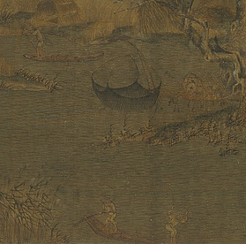
南一（教師手冊） | 6上 | 3.鄉土文化情 | 2.宋 蘇漢臣/秋庭戲嬰圖/軸，絹本，設色/197.5x108.7公分/國立故宮博物院藏  http://www.npm.gov.tw/zh-TW/Article.aspx?sNo=04000963  